显示路况测试报告

1. 功能测试用例

|  |  |  |
| --- | --- | --- |
| 测试编号 | 用例操作 | 预期结果 |
| 1 | 根地图页面，选择路况 | 在当前地图页面显示路况信息 |
| 2 | 根地图页面，取消路况 | 在当前地图页面不显示路况信息 |
| 3 | 在根地图页面，点击上方输入框，输入搜索条件，名称选择任意地点且选择路况 | 显示选择地点的路况信息 |
| 4 | 在根地图页面，点击上方输入框，输入搜索条件，名称选择任意地点且取消路况 | 不显示选择地点的路况信息 |
| 5 | 具体路况显示--路段严重拥堵 | 路线显示红色 |
| 6 | 具体路况显示--路段拥堵 | 路线显示黄色 |
| 7 | 具体路况显示--路段畅通 | 路线显示绿色 |
| 8 | 具体路况显示--路段无数据 | 路线显示蓝色 |

1. 测试截图

编号1: 点击路况，显示当前路况信息

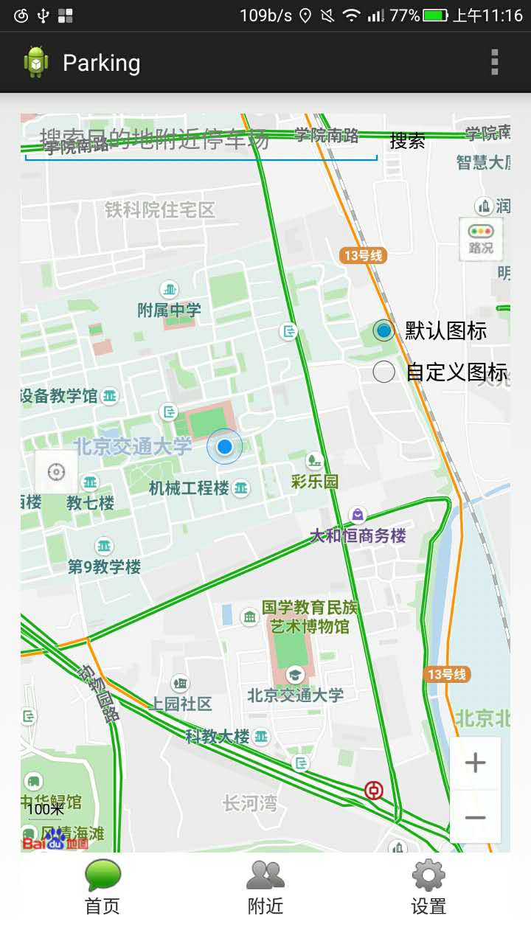

编号2 ： 再点击一下，取消路况

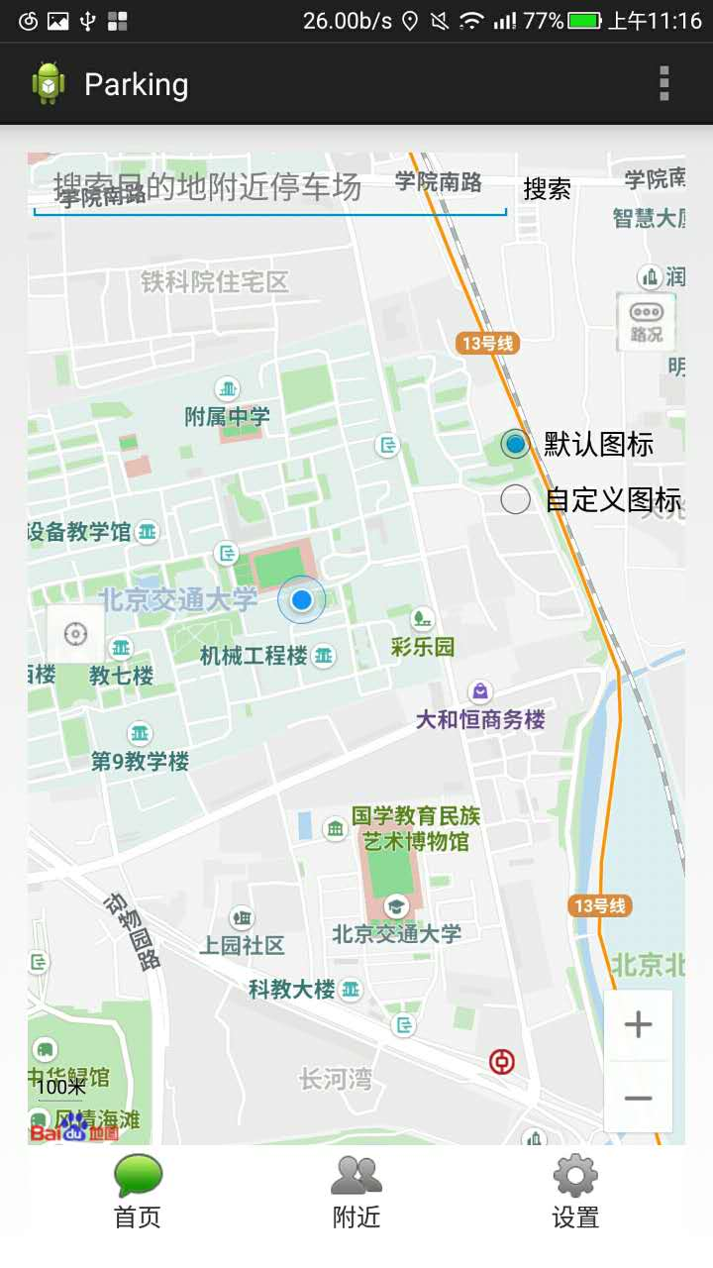

编号3： 搜索目的地，显示路况

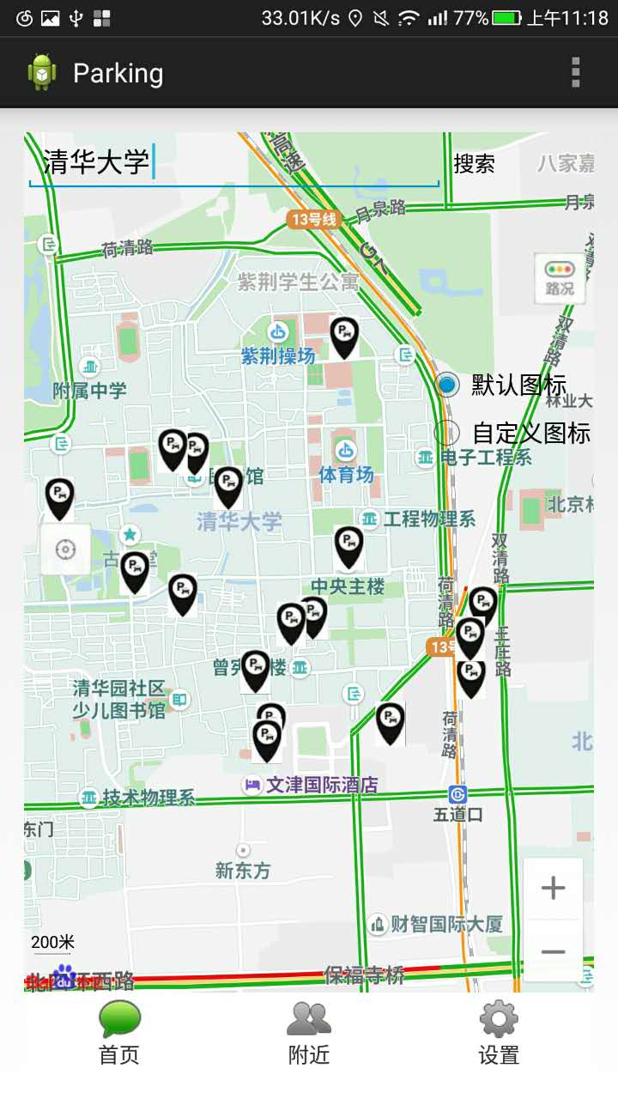

编号4：取消

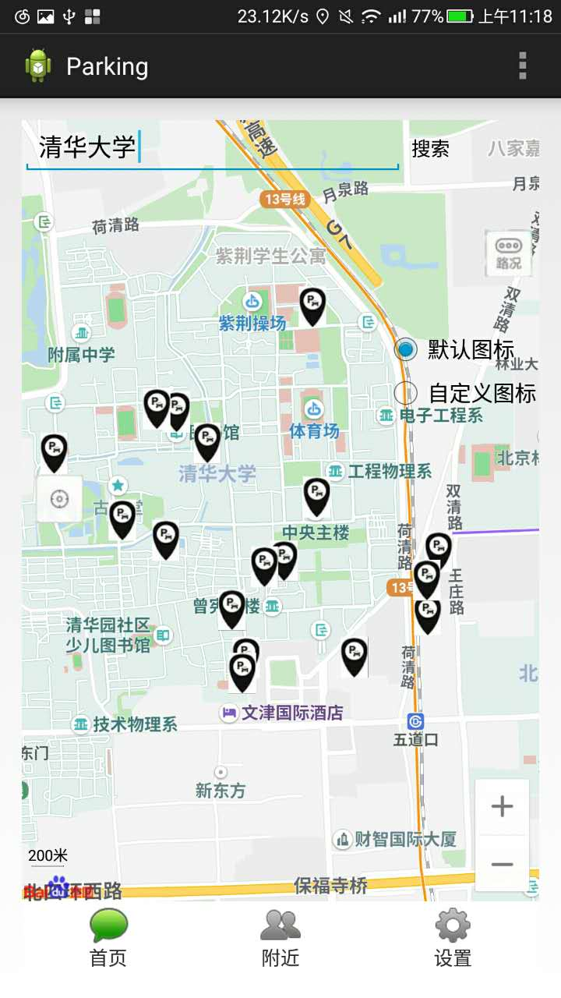

编号5,6,7,8在上图中可体现

1. 测试结果

功能测试用例通过，显示路况信息功能可使用；

界面风格与主界面风格统一，按钮高度合适，显示路况线条明显，颜色区别明显；

显示路况与取消路况显示跳转良好。